Písomná informácia pre používateľku

Fulvestrant Fresenius Kabi 250 mg
injekčný roztok v naplnenej injekčnej striekačke

fulvestrant

Pozorne si prečítajte celú písomnú informáciu predtým, ako začnete používať tento liek, pretože obsahuje pre vás dôležité informácie.
- Túto písomnú informáciu si uschovajte. Možno bude potrebné, aby ste si ju znovu prečítali.
- Ak máte akékoľvek ďalšie otázky, obráťte sa na svojho lekára, lekárnika alebo zdravotnú sestru.
- Tento liek bol predpísaný iba vám. Nedávajte ho nikomu inému. Môže mu uškodiť, dokonca aj vtedy, ak má rovnaké prejavy ochorenia ako vy.
- Ak sa u vás vyskytne akýkoľvek vedľajší účinok, obráťte sa na svojho lekára, lekárnika alebo zdravotnú sestru. To sa týka aj akýchkoľvek vedľajších účinkov, ktoré nie sú uvedené v tejto písomnej informácii. Pozri časť 4.

V tejto písomnej informácii sa dozviete
1. Čo je Fulvestrant Fresenius Kabi a na čo sa používa
2. Čo potrebujete vedieť predtým, ako vám podajú Fulvestrant Fresenius Kabi
3. Ako používať Fulvestrant Fresenius Kabi
4. Možné vedľajšie účinky
5. Ako uchovávať Fulvestrant Fresenius Kabi
6. Obsah balenia a ďalšie informácie

1. Čo je Fulvestrant Fresenius Kabi a na čo sa používa

Fulvestrant Fresenius Kabi obsahuje liečivo fulvestrant, ktoré patrí do skupiny blokátorov estrogénov. Estrogény, ktoré patria medzi ženské pohlavné hormóny, sa môžu v niektorých prípadoch podieľať na raste karcinómu prsníka.

Fulvestrant Fresenius Kabi sa používa buď:
- samotný na liečbu postmenopauzálnych žien s typom rakoviny prsníka, nazývanej karcinóm prsníka s pozitivitou estrogénových receptorov, ktorý je lokálne pokročilý (rakovina sa začala rozširovať) alebo metastatický (už sa rozšírila do iných častí tela).
alebo
- v kombinácií s palbociklibom na liečbu žien s typom rakoviny prsníka, nazývanej karcinóm prsníka s pozitivitou hormonálnych receptorov a a negativitou receptora 2 pre ľudský
epidermálny rastový faktor, ktorý je lokálne pokročilý alebo sa rozšíril do iných častí tela (metastatický). Ženy, ktoré ešte nie sú v menopauze, budú tiež liečené agonistom hormónu uvoľňujúceho luteinizačný hormón (LHRH).

Ak sa Fulvestrant Fresenius Kabi podáva v kombinácii s palbociklibom je dôležité aby ste si prečítali aj písomnú informáciu pre používateľa palbociklibu. Ak máte akékoľvek otázky týkajúce sa palbociklibu, prosím, opýtajte sa svojho lekára.

2. Čo potrebujete vedieť predtým, ako vám podajú Fulvestrant Fresenius Kabi

Fulvestrant Fresenius Kabi vám nepodajú
- ak ste alergická na fulvestrant alebo na ktorúkoľvek z ďalších zložiek tohto lieku (uvedených v časti 6),
- ak ste tehotná alebo dojčíte,
- ak máte závažné problémy s pečeňou.

Upozornenia a opatrenia
Predtým, ako vás začnú liečiť Fulvestrantom Fresenius Kabi, obráťte sa na svojho lekára alebo lekárnika alebo zdravotnú sestru, ak sa vás týka niektorý z nasledovných zdravotných problémov:
- problémy s obličkami alebo pečeňou,
- nízky počet krvných doštičiek (ktoré napomáhajú zrážaniu krvi) alebo poruchy krvácavosti,
- problémy s krvnými zrazeninami v minulosti,
- osteoporóza (úbytok kostnej hmoty),
- alkoholizmus.

Deti a dospievajúci
Fulvestrant Fresenius Kabi nie je určený na liečbu detí a dospievajúcich do 18 rokov.

Iné lieky a Fulvestrant Fresenius Kabi
Ak teraz užívate, alebo ste v poslednom čase užívali, či práve budete užívať ďalšie lieky, povedzte to svojmu lekárovi alebo lekárnikovi.
Máte svojho lekára informovať predovšetkým vtedy, keď užívate antikoagulanciá (lieky na zabránenie vzniku krvných zrazenín).

Tehotenstvo a dojčenie
Ak ste tehotná, nesmú vám podať Fulvestrant Fresenius Kabi. V prípade, že by ste mohla otehotnieť, používajte počas liečby Fulvestrantom Fresenius Kabi a počas dvoch rokov po poslednej dávke účinnú antikoncepciu.

Počas liečby Fulvestrantom Fresenius Kabi nesmiete dojčiť.

Vedenie vozidiel a obsluha strojov
Neočakáva sa, že by Fulvestrant Fresenius Kabi ovplyvnil vašu schopnosť viesť vozidlá alebo obsluhovať stroje. Ak sa však počas liečby cítite unavená, neveďte motorové vozidlá a neobsluhujte stroje.

Fulvestrant Fresenius Kabi obsahuje 500 mg alkoholu (etanolu) v jednej injekcii, čo zodpovedá 100 mg/ml (10 % m/V). Množstvo v injekcii tohto lieku zodpovedá 13 ml piva alebo 5 ml vína.

Je nepravdepodobné, že množstvo alkoholu v tomto lieku bude mať vplyv na dospelých a dospievajúcich. Alkohol v tomto lieku môže meniť účinky ďalších liekov. Poraďte sa so svojím lekárom alebo lekárnikom, ak užívate iné lieky.

Ak ste tehotná alebo dojčite, poraďte sa so svojím lekárom alebo lekárnikom predtým, ako začnete používať tento liek.

Ak ste závislý od alkoholu, poraďte sa so svojím lekárom alebo lekárnikom predtým, ako začnete používať tento liek.

Fulvestrant Fresenius Kabi obsahuje 500 mg benzylalkoholu v jednej injekcii, čo zodpovedá 100 mg/ml. Benzylalkohol môže spôsobiť alergické reakcie.

Fulvestrant Fresenius Kabi obsahuje 750 mg benzyl-benzoátu v jednej injekcii, čo zodpovedá 150 mg/ml.

3. Ako používať Fulvestrant Fresenius Kabi

Váš lekár alebo zdravotná sestra vám podá Fulvestrant Fresenius Kabi ako pomalú vnútrosvalovú injekciu do sedacieho svalu.

Odporúčaná dávka je 500 mg fulvestrantu (dve 250 mg/5 ml injekcie) podávané jedenkrát mesačne s ďalšou 500 mg dávkou podávanou 2 týždne po začiatočnej dávke.

Ak máte akékoľvek ďalšie otázky týkajúce sa použitia tohto lieku, opýtajte sa svojho lekára, lekárnika alebo zdravotnej sestry.

4. Možné vedľajšie účinky

Tak ako všetky lieky, aj tento liek môže spôsobovať vedľajšie účinky, hoci sa neprejavia u každého.

Závažné vedľajšie účinky

Ak spozorujete niektorý z nasledujúcich vedľajších účinkov, môžete potrebovať okamžitú lekársku starostlivosť:
- Alergické reakcie (precitlivenosť), vrátane opuchu tváre, pier, jazyka a/alebo hrdla, môžu to byť prejavy anafylaktickej reakcie
- Tromboembólia (zvýšené riziko vzniku krvných zrazenín)*
- Zápal pečene (hepatitída)
- Zlyhanie pečene

Informujte svojho lekára, lekárnika alebo zdravotnú sestru, ak spozorujete niektorý z nasledujúcich vedľajších účinkov:

Veľmi časté vedľajšie účinky (môžu postihovať viac ako 1 z 10 osôb)
- Reakcie v mieste podania injekcie ako je bolesť a/alebo zápal
- Abnormálne hladiny pečeňových enzýmov (v krvných testoch)*
- Nauzea (pocit na vracanie)
- Slabosť, únava*
- Bolesť kĺbov, svalov a kostí
- Návaly tepla
- Kožná vyrážka
- Alergické reakcie (precitlivenosť), vrátane opuchu tváre, pier, jazyka a/alebo hrdla

Ďalšie vedľajšie účinky:

Časté vedľajšie účinky (môžu postihovať menej ako 1 z 10 osôb)
- Bolesť hlavy
- Vracanie, hnačka alebo strata chuti do jedla*
- Infekcie močových ciest
- Bolesť chrbta*
- Zvýšenie hodnôt bilirubínu (žlčové farbivo, ktoré sa tvorí v pečeni)
- Tromboembólia (zvýšené riziko vzniku krvných zrazenín)*
- Znížené hladiny krvných doštičiek (trombocytopénia)
- Vaginálne krvácanie
- Bolesť v dolnej časti chrbta vyžarujúca do dolnej končatiny na jednej strane (ischias)
- Náhla slabosť, znecitlivenie, mravčenie alebo nepohyblivosť nohy, obzvlášť iba na jednej strane tela, náhle problémy s chôdzou alebo rovnováhou (periférna neuropatia)

Menej časté vedľajšie účinky (môžu postihovať menej ako 1 zo 100 osôb)
- Hustý belavý výtok z pošvy a kandidóza (infekcia)
- Podliatina a krvácanie v mieste vpichu injekcie
- Zvýšenie gama-GT pečeňového enzýmu, pozorovaného pri kontrole krvi
- Zápal pečene (hepatitída)
- Zlyhanie pečene
- Znecitlivenie, mravčenie a bolesť
- Anafylaktické reakcie

*Zahŕňa vedľajšie účinky, pri ktorých sa zavinenie Fulvestrantom Fresenius Kabi nemôže posudzovať vzhľadom na základné ochorenie.

Hlásenie vedľajších účinkov
Ak sa u vás vyskytne akýkoľvek vedľajší účinok, obráťte sa na svojho lekára, lekárnika alebo zdravotnú sestru. To sa týka aj akýchkoľvek vedľajších účinkov, ktoré nie sú uvedené v tejto písomnej informácii. Vedľajšie účinky môžete hlásiť aj priamo na národné centrum hlásenia uvedené v Prílohe V. Hlásením vedľajších účinkov môžete prispieť k získaniu ďalších informácií o bezpečnosti tohto lieku.

5. Ako uchovávať Fulvestrant Fresenius Kabi

Tento liek uchovávajte mimo dohľadu a dosahu detí.

Nepoužívajte tento liek po dátume exspirácie, ktorý je uvedený na škatuli alebo na štítkoch na injekčných striekačkách po EXP. Dátum exspirácie sa vzťahuje na posledný deň v danom mesiaci.

Uchovávajte a prepravujte v chlade (2 °C – 8 °C).

Má sa zamedziť teplotným odchýlkam mimo rozsah 2 °C až 8 °C. Vyhnite sa uchovávaniu pri teplote prevyšujúcej 30 °C a presahujúcej 28-dňové obdobie, kde priemerná teplota uchovávania pre tento liek je nižšia ako 25 °C (ale nad rozsah 2 °C až 8 °C). Po teplotných odchýlkach sa má liek okamžite vrátiť do odporúčaných podmienok uchovávania (uchovávanie a preprava v chlade 2 °C až 8 °C). Teplotné odchýlky majú kumulatívny účinok na kvalitu lieku a 28-dňová lehota sa nesmie prekročiť počas trvania času použiteľnosti Fulvestrantu Fresenius Kabi. Vystavením teplotám nižším ako 2 °C nedôjde k poškodeniu lieku za predpokladu, že nie je uchovávaný pod -20 °C.

Naplnenú injekčnú striekačku uchovávajte v pôvodnom obale na ochranu pred svetlom.

Váš lekár bude zodpovedný za riadne uchovávanie, použitie a likvidáciu Fulvestrantu Fresenius Kabi.

Tento liek môže predstavovať riziko pre vodné prostredie. Nelikvidujte lieky odpadovou vodou alebo domovým odpadom. Nepoužitý liek vráťte do lekárne. Tieto opatrenia pomôžu chrániť životné prostredie.

6. Obsah balenia a ďalšie informácie

Čo Fulvestrant Fresenius Kabi obsahuje
- Liečivo je fulvestrant. Každá naplnená injekčná striekačka (5 ml) obsahuje 250 mg fulvestrantu.
- Ďalšie zložky (pomocné látky) sú etanol (96-percentný), benzylalkohol (E1519), benzyl-benzoát a rafinovaný ricínový olej.

Ako vyzerá Fulvestrant Fresenius Kabi a obsah balenia
Fulvestrant Fresenius Kabi je číry, bezfarebný až žltý viskózny roztok v naplnenej injekčnej striekačke obsahujúcej 5 ml injekčného roztoku. Odporúčaná mesačná dávka 500 mg sa dosiahne podaním 2 injekcií.

Fulvestrant Fresenius Kabi má 3 možné balenia, a to balenie obsahujúce 1 naplnenú sklenenú injekčnú striekačku, balenie obsahujúce 2 naplnené sklenené injekčné striekačky a balenie obsahujúce 6 naplnených injekčných striekačiek. Priložené sú tiež 1, 2 alebo 6 bezpečnostných ihiel (BD SafetyGlideTM) na pripojenie ku každej injekčnej striekačke.

Na trh nemusia byť uvedené všetky veľkosti balenia.

Držiteľ rozhodnutia o registrácii
Fresenius Kabi s.r.o., Na strži 1702/65, Nusle, 140 00 Praha 4, Česká republika

Výrobca
Laboratorios Farmalán, S.A. Calle La Vallina s/n, Edificio 2, Polígono Industrial Navatejera, 24193, Villaquilambre, León, Španielsko

Táto písomná informácia bola naposledy aktualizovaná v septembri 2020.

------------------------------------------------------------------------------------------------------------------------
Nasledujúca informácia je určená len pre zdravotníckych pracovníkov:

Fulvestrant Fresenius Kabi 500 mg (2 x 250 mg/5 ml injekčného roztoku) sa má podať tak, že sa použijú dve naplnené injekčné striekačky, pozri časť 3.

Pokyny na podávanie

Upozornenie – Bezpečnostnú ihlu (BD SafetyGlideTM Safety Hypodermic Needle) pred použitím neautoklávujte. Počas použitia aj pri likvidácii musia byť ruky stále za ihlou.

Pre každú z oboch injekčných striekačiek:
- Vyberte sklenenú injekčnú striekačku z puzdra a skontrolujte, či nie je poškodená.
- Odstráňte vonkajší obal bezpečnostnej ihly (SafetyGlide).
- Parenterálne roztoky sa musia pred podávaním vizuálne skontrolovať, či neobsahujú častice a či nedošlo k zmene ich zafarbenia.
- Injekčnú striekačku držte vo zvislej polohe na rebrovej časti (C). Druhou rukou držte kryt z tvrdého plastu (A) a opatrne ho odkrúťte v protismere hodinových ručičiek (pozri obrázok 1).

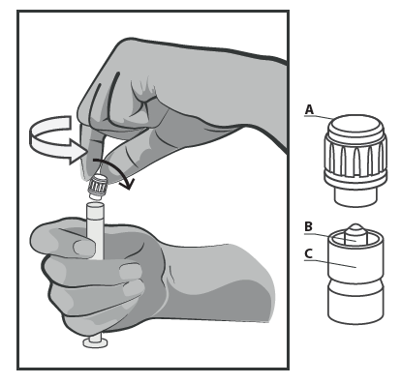
Obrázok 1

- Odstráňte kryt (A) priamo smerom nahor. Kvôli zachovaniu sterility sa nedotýkajte hrotu injekčnej striekačky (B) (pozri obrázok 2).
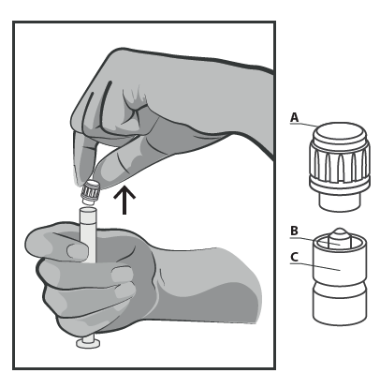
Obrázok 2
- Pripojte bezpečnostnú ihlu k luerovej koncovke injekčnej striekačky a otáčajte ňou, kým pevne nezapadne (pozri obrázok 3).
- Skontrolujte, či je ihla zafixovaná k luerovému konektoru, predtým ako ju otočíte z vertikálnej roviny.
- Priamym pohybom stiahnite z ihly kryt tak, aby sa nepoškodil hrot ihly.
- Preneste naplnenú injekčnú striekačku na miesto podania.
- Odstráňte plášť ihly.
- Vytlačte z injekčnej striekačky prebytočný vzduch.

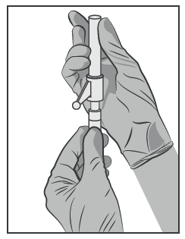
Obrázok 3
- Podávajte pomaly, intramuskulárne (1-2 minúty/injekcia) do sedacieho svalu (gluteálna oblasť). Na uľahčenie podávania je skosená strana ihly orientovaná k ramenu páčky (pozri obrázok 4).
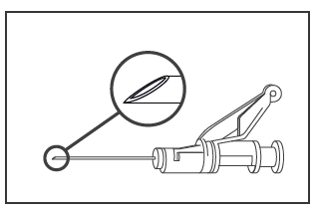
Obrázok 4

Po podaní injekcie, ihneď využite ťah jedného prsta na aktiváciu ramena páčky, ktorá aktivuje ochranný mechanizmus (pozri obrázok 5).

POZNÁMKA: Aktivujte mechanizmus smerom od seba a iných. Dávajte pozor na cvaknutie a vizuálne sa presvedčte, že hrot ihly je úplne zakrytý.

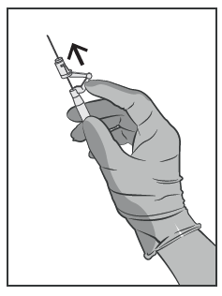
Obrázok 5

Likvidácia
Naplnené injekčné striekačky sú len na jednorazové použitie.
Tento liek môže predstavovať riziko pre vodné prostredie. Všetok nepoužitý liek alebo odpad vzniknutý z lieku sa má zlikvidovať v súlade s národnými požiadavkami.

